问题一：

令k为自变量时，ak的溶解度曲线

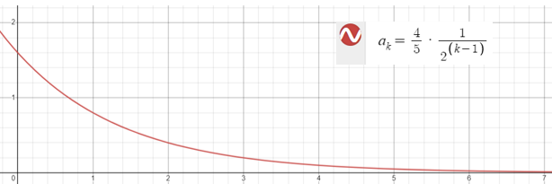

令最优解A/w=4，n=3时，m0对mn的影响

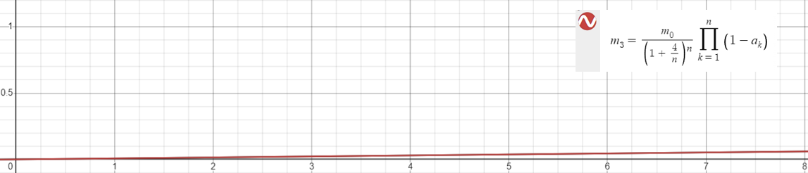

目标可用水量V,因为V/w=t影响mn，不妨同时分析，画图如下

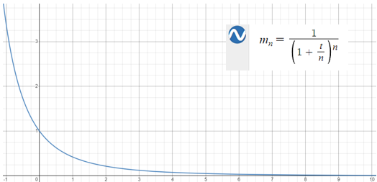

问题二：

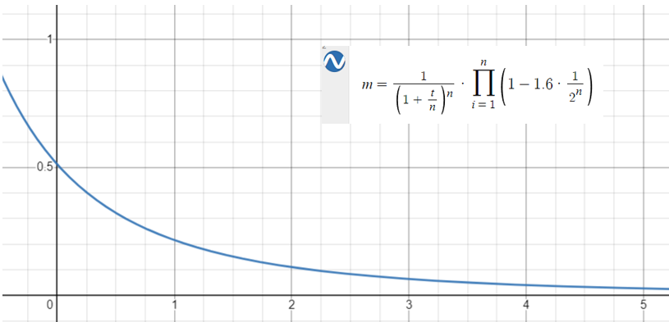

精确到后六位

|  |  |  |  |  |  |  |  |  |
| --- | --- | --- | --- | --- | --- | --- | --- | --- |
| A/w | 170 | 180 | 190 | 199 | 200 | 210 | 220 | 230 |
| M（10-3） | 1.170 | 1.105 | 1.047 | 1.000 | 0.995 | 0.948 | 0.905 | 0.866 |

0.00116959064327

0.00110497237569

0.00104712041885

0.000995024875622

0.000947867298578

0.000904977375566

0.000865800865801